BÀI TẬP GIT 2
Giải thích và cho ví dụ minh họa các câu sau
- Phân biệt các cấp độ reset
- Phân biệt Merge và rebase
- Phân biệt pull và fetch
Fetch: cho phép xem thay đổi mà không thay đổi file local
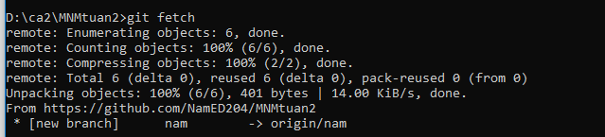
Pull: tải xuống các thay đổi và thay đổi file local
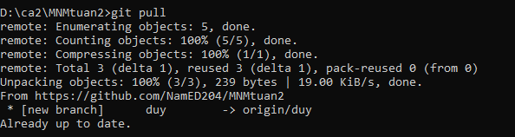
- Cherry pick dùng để làm gì? Cách dùng như thế nào?
Cherry pick dung để thay đổi 1 phần nhỏ sang 1 nhánh khác mà không muon61merge toàn bộ nhánh
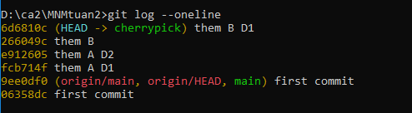
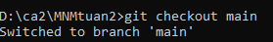
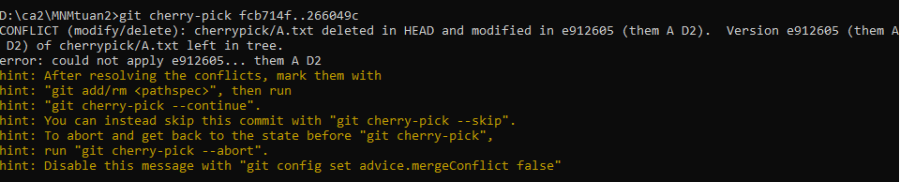
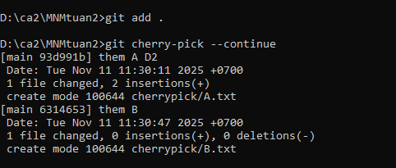
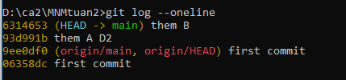
- Hướng dẫn sử dụng stash
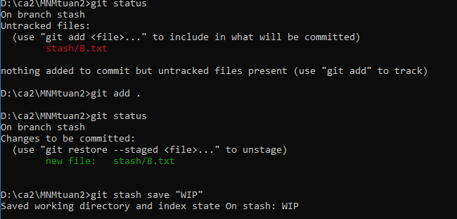
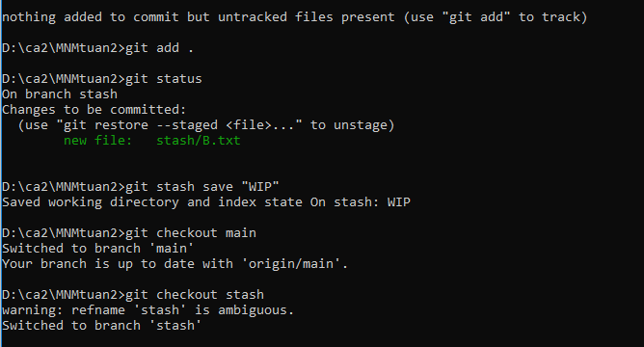
- Git tag dung để làm gì? Cách dùng như thế nào?

- Phân biệt revert với reset
- Hướng dẫn sử dụng git diff

